**Unity打包SentySDK时遇到的问题**

**错误1**

|  |
| --- |
| C#  Unknown type name 'ucontext64_t' |

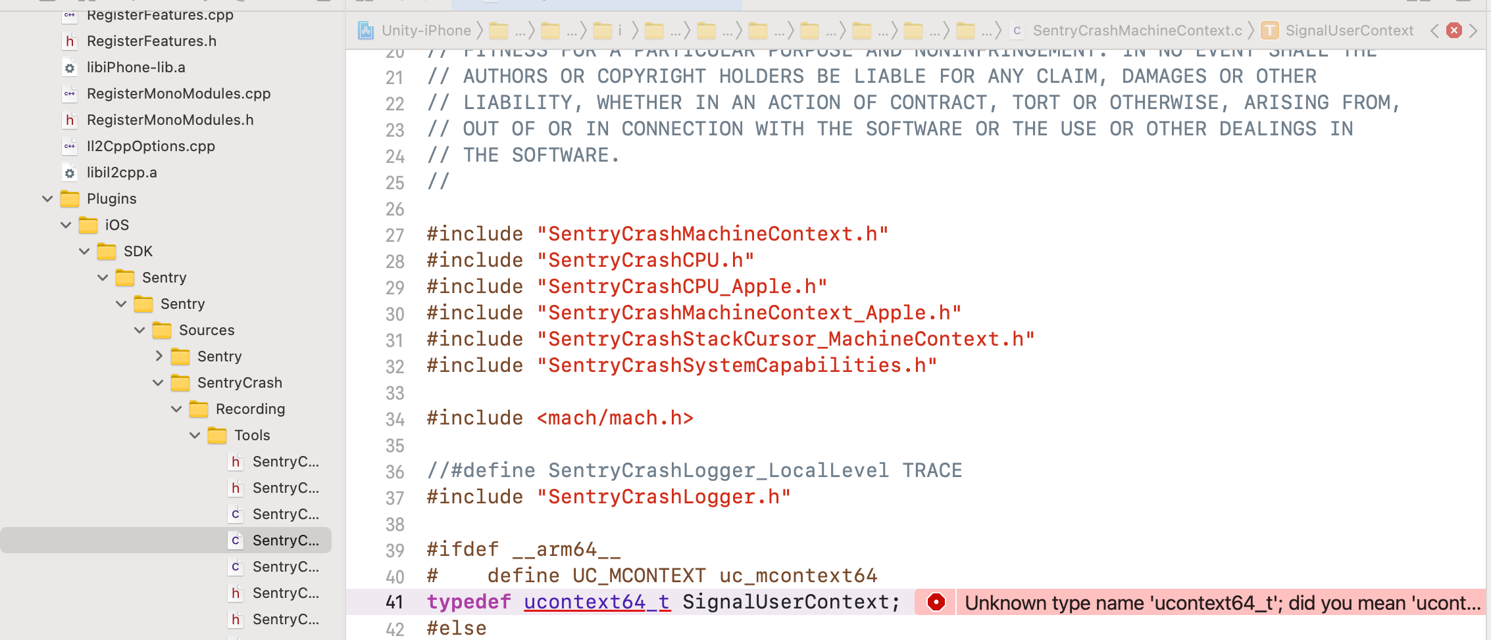

用2018版本的Unity打包会又这个错误，用2019的就没问题

查了下，这个`ucontext64_t`是macOS 11.0才有的api

按照Xcode的提示，修改如下,不报错了，应该没影响，Unity目前应该还用不到macOS 11.0上的东西：

|  |
| --- |
| C++  **typedef** ucontext_t SignalUserContext; |

**错误2**

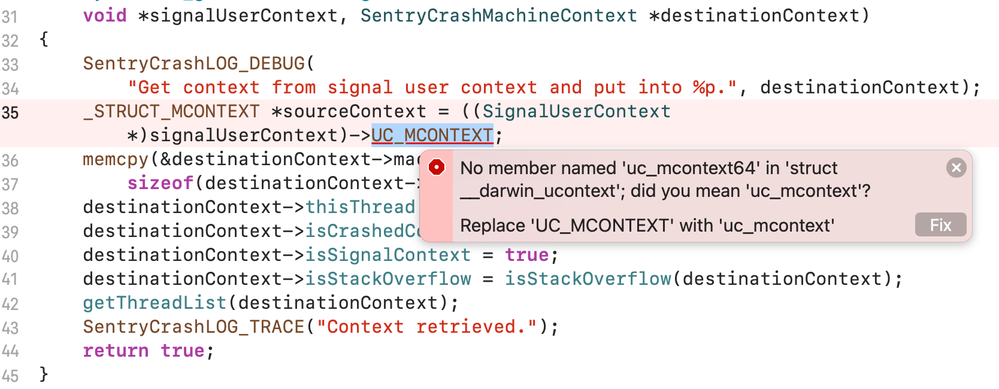

查了下，还是和macOS11相关的：

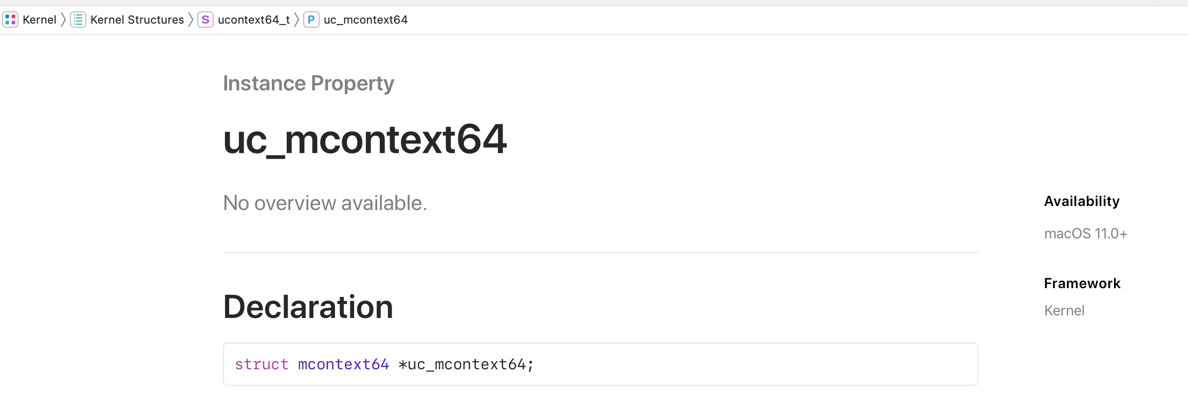

按照提示解决了，如下：

Generated

**问题3 不让用try catch**

**解决方法一：需要在Xcode里设置一下：**

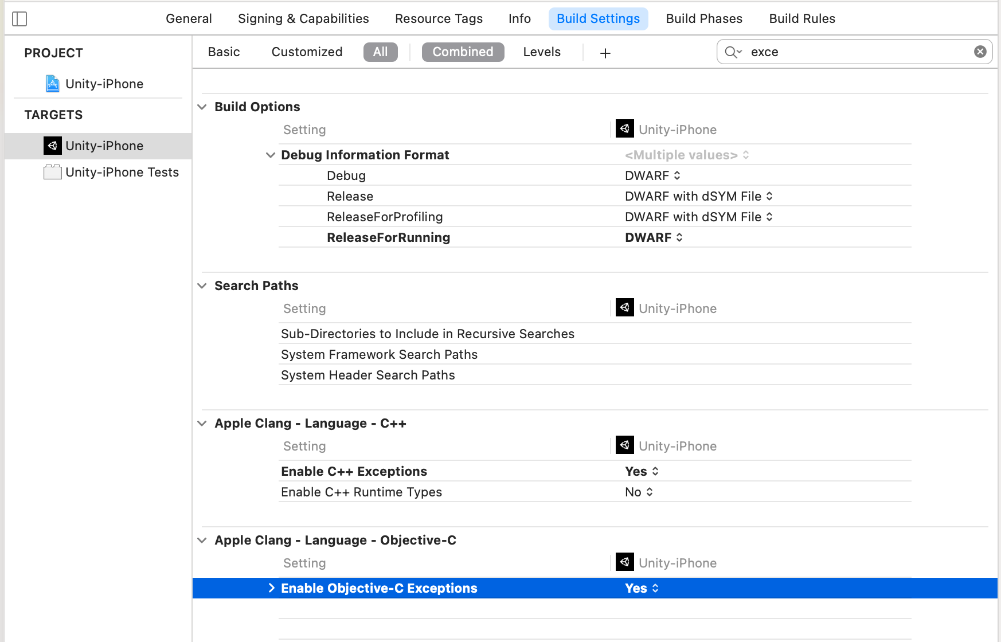

**解决方法二：修改文件**

考虑Unity端是打包生成的Xcode项目，可以考虑、研究直接用脚本改配置文件：

参考：https://github.com/BranchMetrics/unity-branch-deep-linking-attribution/issues/87